TP n°5 : Régression Linéaire Multiple
Note
Ce TP est à rendre en fin de séance.
- Régression Linéaire Multiple sur la consommation de plusieurs modèles de voitures
Objectifs :
- Construction d’un modèle de Prédiction pour le calcul la consommation des véhicules en fonction des variables prédictives : Puissance, Poids, Cylindres, et Prix
- Evaluation du modèle en se basant sur la significativité des coefficients estimateurs
- Sélection des variables et Amélioration du modèle en utilisant le critère d’Akaike
- Détection des véhicules atypiques

- Importation et affichage des données
# dans ce format, le séparateur est tabulation, la première ligne contient le nom des variables, le point décimal est ".", la première colonne est le nom des observations.
autos<-read.table(file = file.choose(),header = TRUE, row.names=1, sep = "\t",dec=".")….

- Régression linaire multiple : fonction lm
- On applique maintenant la régression linéaire simple, on obtient un objet « régression » de lype « list ». On a accès aux champs que l’on peut manipuler directement.
reg <- lm()
print(reg)

Résultat 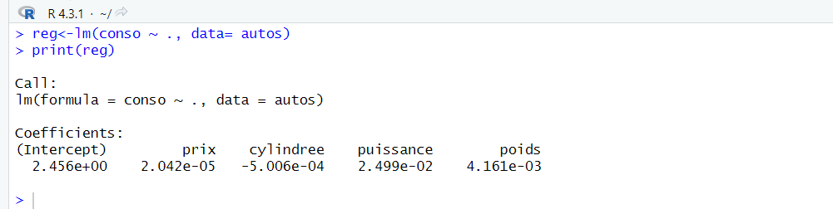

- Interpréter les résultats obtenus en déduire la formulation adéquate avec le modèle linéaire prédictif pour la consommation en fonction du prix, cylindree, puissance et du poids.
Interprétation

- Avec l’objet « résumé de la régression » on peut accéder à ses champs que l’on peut aussi manipuler directement comme par exemple les coefficients de la régression, les écarts type des coefficients estimés, etc.
attributes(summary(reg))
resume <- summary()
print()

Interprétez les résultats obtenus en utilisant le prédicteur significatif « signif. Codes »
Interprétation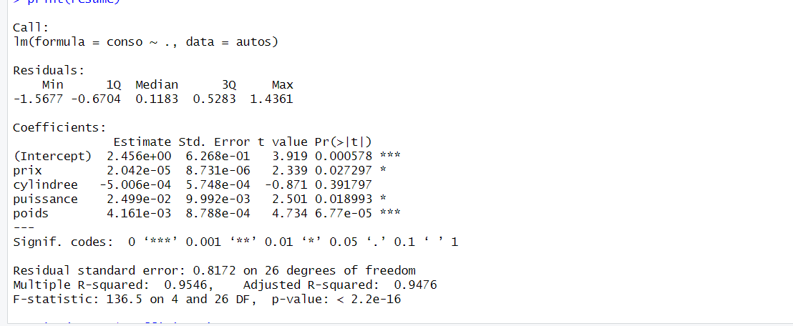

- Exemple de manipulation directe des coefficients issus de la régression à partir de l’objet « résumé ». Ici on affiche l’écart type de la constante de deux manières différentes.
attributes(resume)
print(resume$coefficients)
nrow(resume$coefficients)
print(resume$coefficients[1,"Std. Error"])
print(resume$coefficients[1,2])

- Graphique des résidus
- Le graphique QQ-plot : Il permet de vérifier la normalité d’une distribution.
#récupérer les résidus

qqnorm()

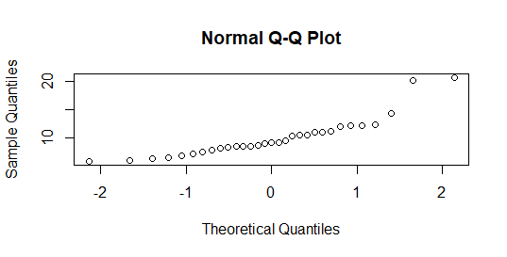
QQPlot

Ce graphique prend comme point de départ la fonction de répartition observée et compare (en abscisse) les quantiles observés et (en ordonnée) les quantiles obtenus si la distribution suivait une loi normale. S’ils concordent (forment une droite), on peut dire que la distribution est compatible avec la loi normale.
- Nous nous en servons pour vérifier si l’hypothèse de normalité des résidus à la base de tout le dispositif inférentiel de la régression est crédible sur nos données : il semble que OUI.

- Résidus vs. Variables : Les graphiques des résidus (en ordonnée) VS les variables de l’étude (en abscisse) permet de détecter visuellement les points atypiques.
#graphiques des résidus
par(mfrow=c(3,2))
for (j in 1:5){plot(autos[,j],e,ylab="Résidus",xlab=names(autos)[j]); abline(h=0)}
layout(1)#réinitialiser après coup l’espace graphique

Résultat et interprétation

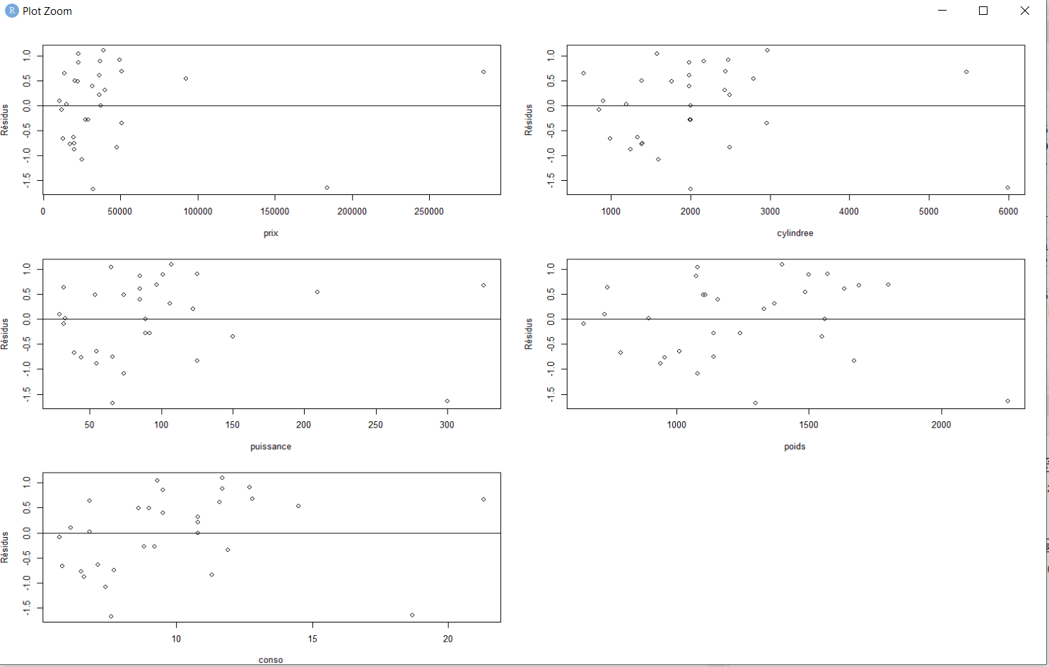

- Etude des points atypiques
- Le résidu standardisé : Construction du graphique « endogène vs. Résidus standardisé »

Résultat et interprétation

- Le résidu Studentisé : la même démarche mais avec des indicateur et ddl diffèrents
#calcul du résidu studentisé
res.student <- rstudent(reg)
#risque alpha = 0.1
alpha <- 0.1
#calcul du seuil à partir de la loi de Student à (n-p-2) ddl
seuil.student <- qt(1-alpha/2,31-4-2)
#construction du graphique des résidus standardisés
plot(autos$conso,res.student)
abline(h=-seuil.student)
abline(h=+seuil.student)
abline(h=0)
#détection des points en dehors des tuyaux
ab.student <- autos[res.student < -seuil.student | res.student > +seuil.student,]
#mettre en évidence les points atypiques dans le graphique
for (i in 1:nrow(ab.student)){
vehicule <- row.names(ab.student)[i]
text(autos[vehicule,"conso"],res.student[vehicule],vehicule)
}

Résultat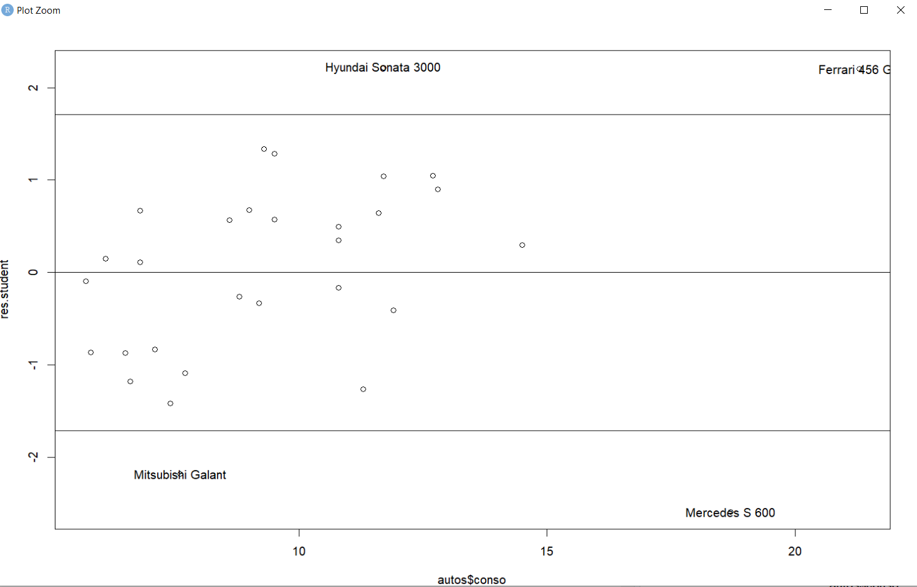

- Traitement des points atypiques
Adoptons une règle drastique (et terriblement fruste) : un point au moins une fois atypique au sens des critères ci-dessous est éliminé de la base.
#vecteur booléen indicateur de suspicion pour résidu standardisé
b.standard <- (res.standard < -seuil.standard | res.standard > +seuil.standard)
#vecteur booléen indicateur de suspicion pour résidu studentisé
b.student <- (res.student < -seuil.student | res.student > +seuil.student)
#vecteur booléen indicateur de suspicion pour le levier
b.hat <- (res.hat > seuil.hat)
#booléen indicateur de détection au moins une fois
b.suspicious <- b.standard | b.student | b.hat
#booléen indicateur de non détection
b.not.suspicious <- !b.suspicious
#data.frame autos sans les données suspectes Æ 26 obs. a priori
autos.clean <- autos[b.not.suspicious,]
print(nrow(autos.clean))
print(autos.clean)
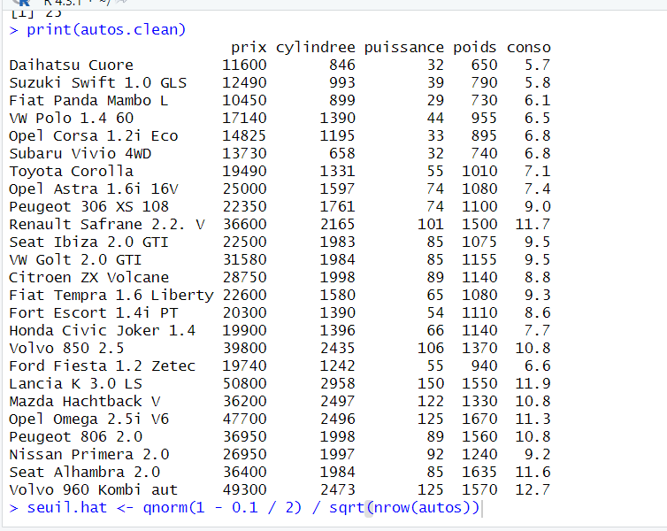

#régression sur les données "clean"
reg.clean <- lm(conso ~ ., data = autos.clean)
summary(reg.clean).hat)

Résultat et interprétation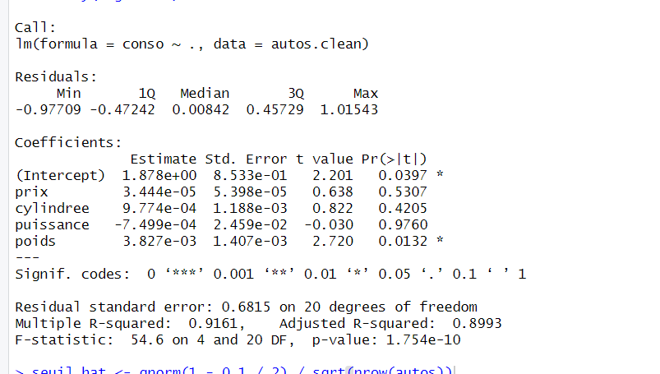

- Régression Linéaire Multiple sur la valeur totale des ventes semestrielles d’un produit

Objectif :
Prédire la valeur totale des ventes semestrielles d’un produit, représentées par la variable décisionnelle VENTES, en fonction de plusieurs variables prédictives quantitatives :
MT = Marché total
RG = Remises aux grossistes
PRIX = Prix
BR = Budget de Recherche
INV = Investissement
PUB = Publicité
FV = Frais de ventes
TPUB = Total budget publicité de la branche

Pour illustrer notre propos, nous utilisons le fichier « ventes_regression_rexcel.xls », issu de l’ouvrage de Michel Tenenhaus (« Statistique – Méthodes pour décrire, expliquer et prévoir », Dunod, 2007 ; tableau 5.1, page 101).
Nous avons deux feuilles dans notre fichier : 18 observations (feuille VENTES.TRAIN) sont réservées pour la construction du modèle par la régression linéaire multiple ; 20 observations (feuille VENTES.TEST) pour son évaluation.

- Importation et affichage des données
library(readxl)
vente_train <- read_excel(file.choose(), sheet = "VENTES.TRAIN")
View(vente_train)
print(summary(vente_train))

Résultat 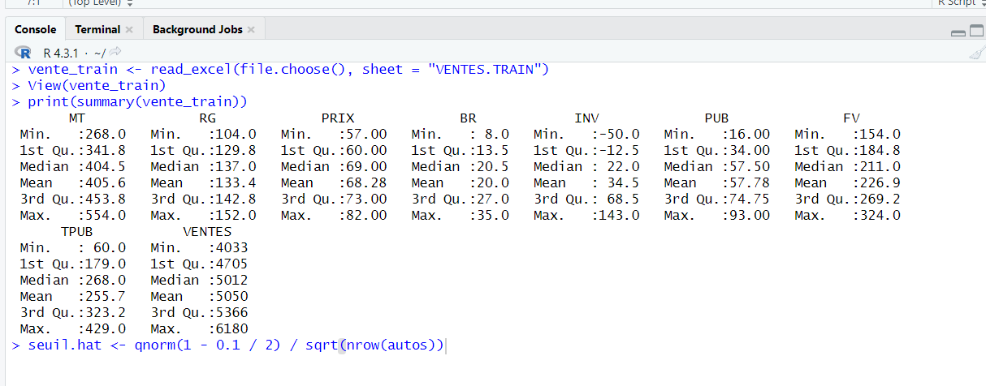

- Modélisation : Régression linaire multiple Modèle complet
« VENTES_TRAIN » est bien présent, il ne nous reste plus qu’à lancer la régression sur l’échantillon d’apprentissage. Le premier modèle exploite toutes les variables prédictives disponibles.
#régression complète sur l'échantillon d'apprentissage
modele.full <- lm(….)
print(modele.full)

Interprétez les résultats obtenus en donnant l’équation de fonction associée aux ventes du produit en fonction de toutes les variables explicatives.
Interprétation
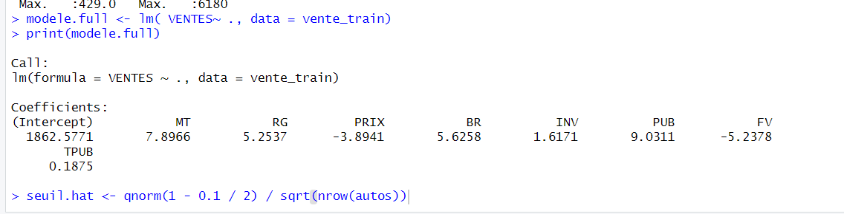

Avec l’objet « résumé de la régression », on peut accéder à ses champs que l’on peut aussi manipuler directement comme par exemple les coefficients de la régression, les écarts type des coefficients estimés, etc.
resume <- summary(modele.full)
print(resume)

Résultat 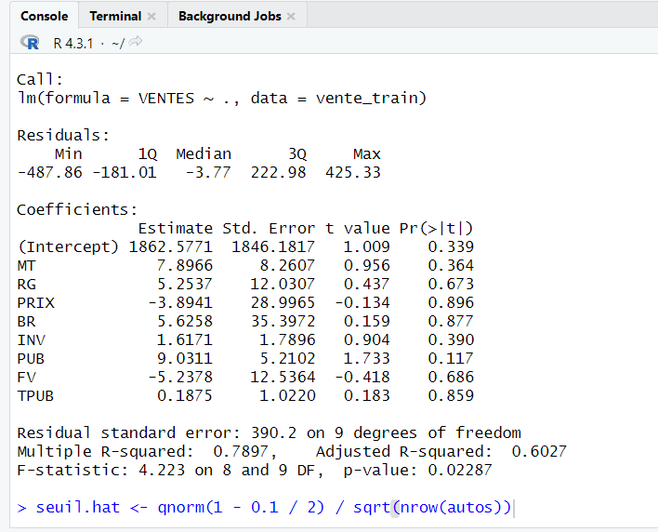

Interprétez les résultats obtenus
Interprétation
VENTES=1862.5771+7.8966×MT+5.2537×RG−3.8941×PRIX+5.6258×BR+1.6171×INV+9.0311×PUB−5.2378×FV+0.1875×TPUB (voir les coefficients)

- Amélioration du modèle de REGRESSION obtenu, Modèle avec sélection des variables
Ce modèle opère une sélection via la procédure stepAIC(.) du package MASS.
stepAIC() : Effectue la sélection de modèle par étapes par AIC (Akaike information criterion), plus AIC est élevé plus le modèle est efficace.
#modèle avec sélection de variables
library(MASS)
modele.selection <- stepAIC()
print(summary(modele.selection))

Résultat et Interprétation
k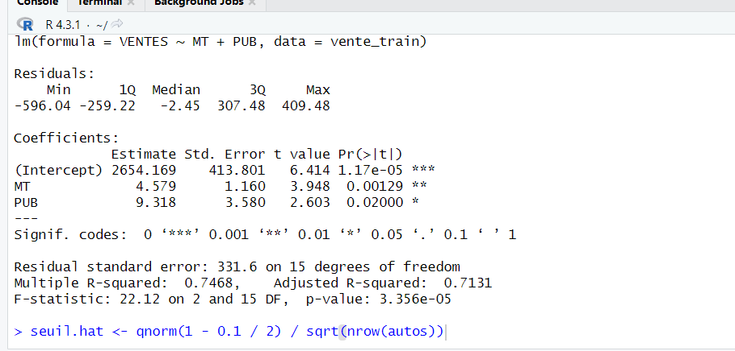

- Diagnostic des modèles et prédiction :
Nous opposerons 3 types de prédictions dans ce qui suit.
- Chargement de l’échatillon du test
#charger les données - échantillon test
vente_test <- read_excel(file.choose(), sheet = "VENTES.TEST")k

Prédiction du modèle par défaut :
La prédiction triviale (PRED.DEF) correspond à celle du modèle qui n’exploite pas les variables prédictives.
On parle de « modèle par défaut » dans la communauté du data mining. Il s’agit tout simplement d’une régression formée par la seule constante (c.-à-d. y=b+ Ɛ).
#prédiction du modèle par défaut
pred.def <- mean(ventes_train$VENTES)
ssr.ref <- sum((ventes_test$VENTES - pred.def)^2)
print(ssr.ref)

- Prédiction du modèle complet
Le second modèle (MODELE.FULL) utilise toutes les variables. Nous construisons la prédiction (PRED.FULL) à l’aide de la commande PREDICT.
#prédiction du modèle complet
pred.full <- predict(modele.full, vente_test)
ssr.full <- sum((ventes_test$VENTES - pred.full)^2)
print(ssr.full)
#Comparaison par rapport à la référence
rsq.full <- 1.0 - ssr.full/ssr.ref
print(rsq.full)

Résultat et Interprétation
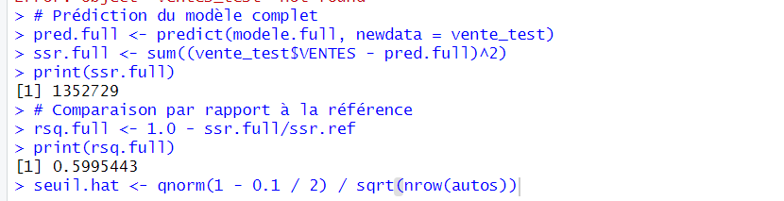

- Prédiction du modèle avec sélection de variables
Le troisième modèle n’exploite que MT et PUB au terme d’un processus de sélection de variables cherchant à optimiser le critère Akaike (AIC).
#prédiction du modèle avec sélection de variables
pred.sel <- predict(modele.selection, vente_test)
ssr.selection <- sum((ventes_test$VENTES - pred.sel)^2)
print(ssr.selection)
rsq.selection <- 1.0 - ssr.selection/ssr.ref
print(rsq.selection)

Résultat et Interprétation
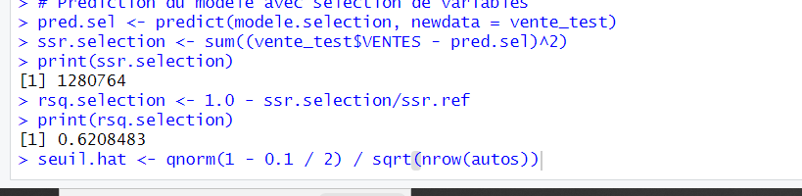

- Etude des points atypiques
- Le résidu standardisé : Construction du graphique « endogène vs. Résidus standardisé »
#calcul du résidu standardisé
res.standard <- rstandard(modele.full)
#risque alpha = 0.1
alpha <- 0.1
#calcul du seuil à partir de la loi de Student à (n-p-1) ddl
seuil.standard <- qt(1-alpha/2,31-4-1)
#construction du graphique des résidus standardisés
plot(ventes_train$VENTES,res.standard)
#ajout des seuils dans le graphique
abline(h=-seuil.standard)
abline(h=+seuil.standard)
abline(h=0)
#détection des points en dehors des tuyaux, on obtient le tableau des obs. atypiques
ab.standard <- ventes_train[res.standard < -seuil.standard | res.standard > +seuil.standard,]
#mettre en évidence les points atypiques dans le graphique
for (i in 1:nrow(ab.standard)){
#on récupère une chaîne de carac., la désignation du véhicule
aty <- row.names(ab.standard)[i]
#on place le point atypique (au sens du résidu standardisé) dans le graphique
text(ventes_train[aty,"VENTES"],res.standard[aty],aty)
}

Résultat et interprétation
